|  |
| --- |
| PERIGORD Noir - Région MONTIGNAC |

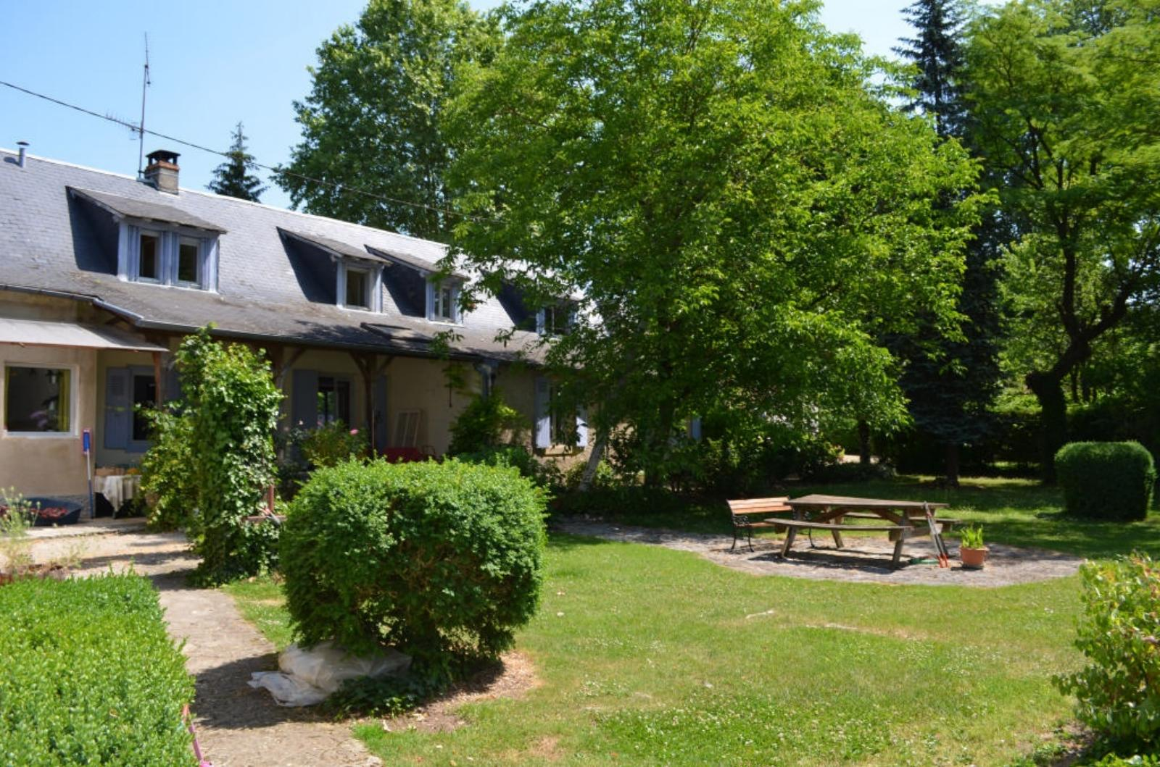

Réf: MP113850

445 200 € honoraires inclus à la charge de l'acheteur.

Dans Montignac, grande maison rénovée avec très beau parc, piscine et gîîte. Tous commerces à pieds et écoles à pieds.

|  |  |  |  |  |  |  |
| --- | --- | --- | --- | --- | --- | --- |
| |  |  | | --- | --- | | maison à l'arrière | IMG_20200524_135051 | | IMG_20200524_135118 | IMG_20220511_150344 | | 06gildc1104632p1205405 | 06gildc1104632p1205408 | |

|  |  |  |  |  |  |  |
| --- | --- | --- | --- | --- | --- | --- |
| |  |  |  | | --- | --- | --- | | Caractéristiques: | | | | * Type: Maison Ancienne * Piscine * Mitoyenneté: Aucune * Disponibilité: A l'acte | * Etat: Bon * Surf. hab: 260 m² * Terrain: 6 841 m² * Séjour: 40 m² * Urbain / Centre Ville * Exposition: Sud | * 7 chambres * 3 s.d.b * 11 pièces * 1 garage * 2 parkings * Cuisine: Américaine Ouverte * Chauffage: Gaz de ville | |

|  |  |  |  |  |
| --- | --- | --- | --- | --- |
| |  |  | | --- | --- | | Détails complémentaires: | | | Rez de chaussée:   * Chambre * Cuisine * Hall d'entrée * Séjour Environ 40 m² ; * Salle de bains * WC   1er étage:   * 4 Chambres * Palier * Salle d'eau Avec wc ;   Dépendances:   * Gîte Attenant à la maison comprenant en rdc une cuisine, un séjour, une salle d'eau avec wc et à l'étage une chambre.   DPE:   * Consommation énergétique en énergie primaire 142,00 KWHep/m²an => Classe C | DPE (suite):   * Consommation énergétique en énergie primaire 142,00 KWHep/m²an => Classe C * Emission de gaz à effet de serre   Chauffage:   * CC Gaz   Equipements divers:   * Double vitrage * Tout à l'égout * Gaz de ville   Services:   * Commerces A pieds ; * Ecole A pieds ; * Gîtes * Internet / ADSL * Plain-pied   Terrain:   * Arboré * Cloturé * Piscine | |

|  |  |  |  |  |  |  |  |  |
| --- | --- | --- | --- | --- | --- | --- | --- | --- |
| |  |  | | --- | --- | | Consommations énergétiques: | | |  |  | | **142 KWHep/m² an** |  | | **Classe DPE - C** |  | |

**Agent responsable du dossier**: Monsieur Ludovic MONS

E-mail: mperigord@wanadoo.fr

Mobile: 0672150964

Les informations sont données à titre informatif et non contractuel.